
JIU JIANG UNIVERSITY
《高级Java》
期中考试作品设计

项目名称 Qwen&Deepseek-Client
院 系 计算机与大数据科学学院
专 业 计算机科学与技术
班 级 A2353班
姓 名 刘林
教 师 范德斌
二〇二五年五月
目 录
1 简介 4
2 分析 4
1）总体结构 4
2） 功能 4
3） 模型表达 4
3 设计 4
1、界面设计 4
2、功能详述 5
1）程序流程图 5
2）类图 6
4 实现 8
1）初始界面： 8
2）运行界面： 8
5 小结 9
附录 部分源代码 9

1 简介
本项目是一个基于 Java Swing 的轻量级客户端应用，使用 Maven 管理依赖，封装了阿里云 Qwen 和 DeepSeek 的大模型 API，实现了并发调用、结果展示与持久化存储。

分析
本项目是一个 Java 编写的多线程 GUI 应用，用于同时调用通义千问和 DeepSeek 两个大模型的 API，并展示其返回结果。
1）总体结构：分为 API 调用、图形界面、数据处理三大模块，使用 Swing 构建界面，通过多线程并发执行请求，避免阻塞 UI。
2）功能：支持用户输入问题，分别调用两个模型接口，结果显示在独立标签页中。具备等待提示与取消操作，响应结果自动保存为 JSON 文件，便于后续分析。
3）模型表达：采用统一格式构建请求消息，设定固定系统指令，确保输出一致性；支持对两个模型的回答进行直观对比，适合测试评估场景。

设计
1、界面设计
- 程序思路：主界面启动后，用户输入内容并点击发送，程序通过多线程并发调用两个模型接口，避免阻塞 UI。每个请求完成后，自动更新对应的结果展示区域，并支持取消等待操作。2、功能详述
支持同时调用通义千问和 DeepSeek 模型接口，展示返回结果，并将每次对话保存为 JSON 文件，便于后续查看与分析。具备等待提示和取消机制，提升用户体验。
- 程序流程图
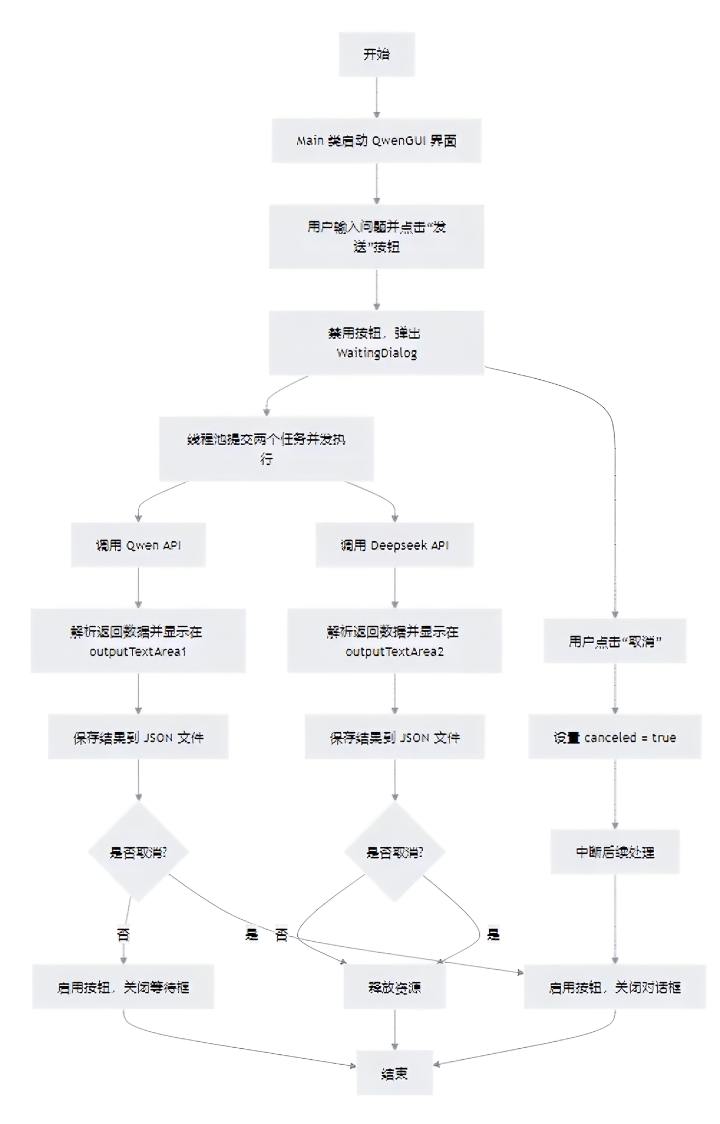
图表 1程序流程图
- 类图
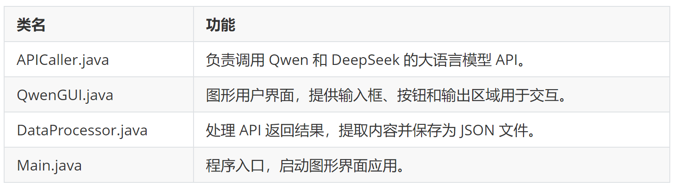
图表 2类图
4 实现

初始界面：

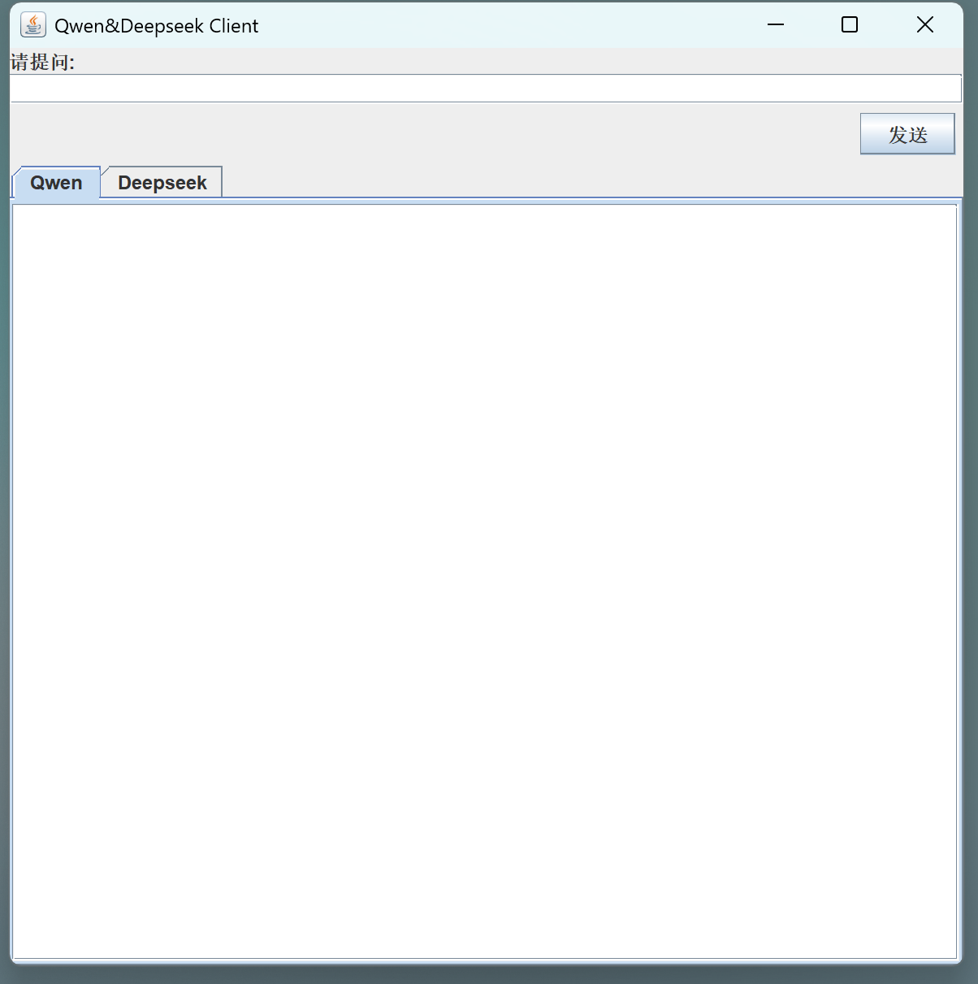
图1 初始界面

运行界面：
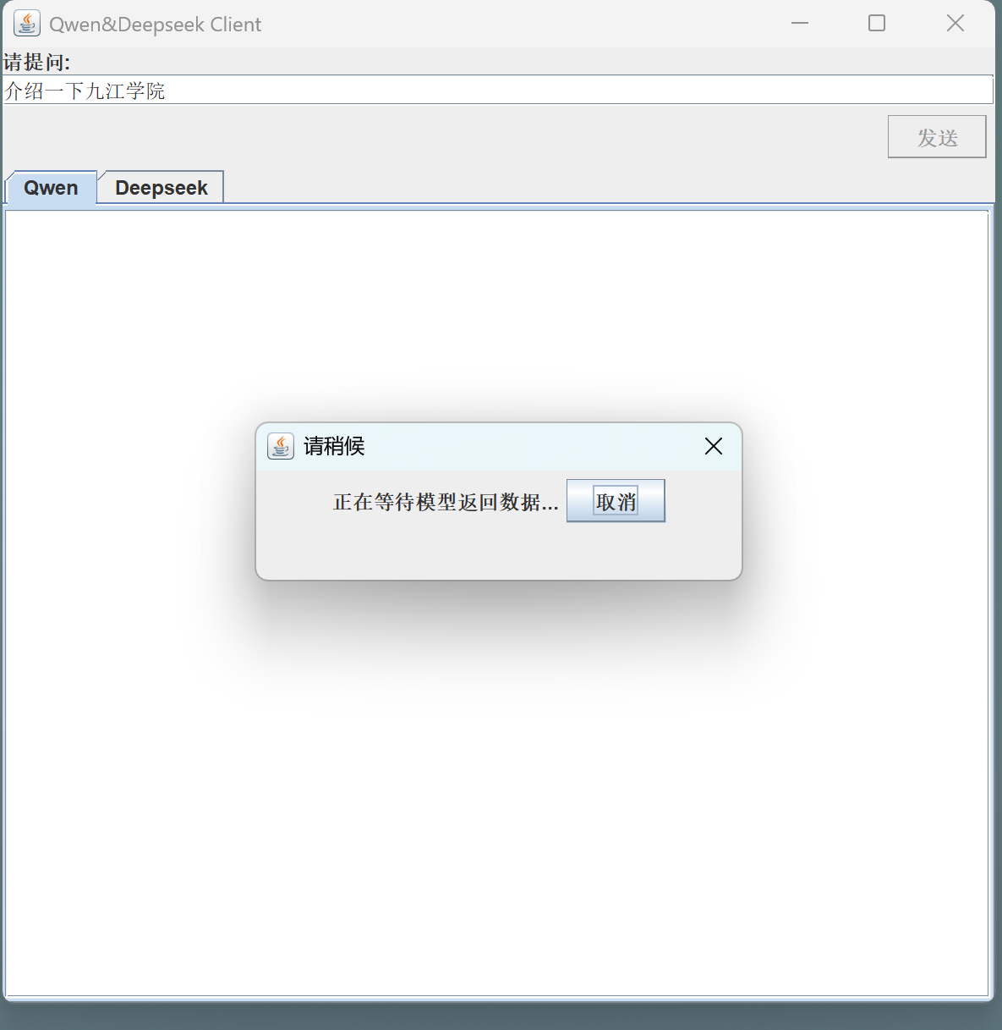图表 3运行图一

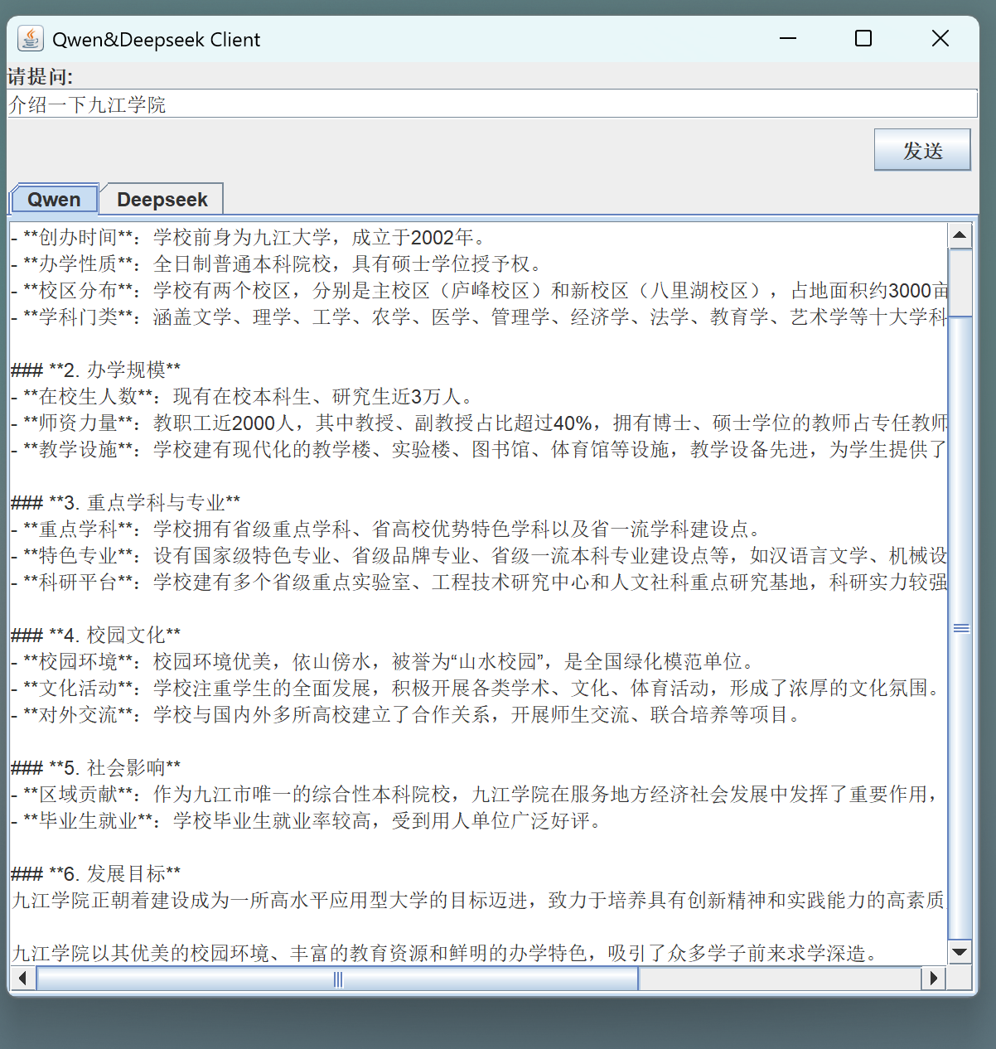图表 4运行图二
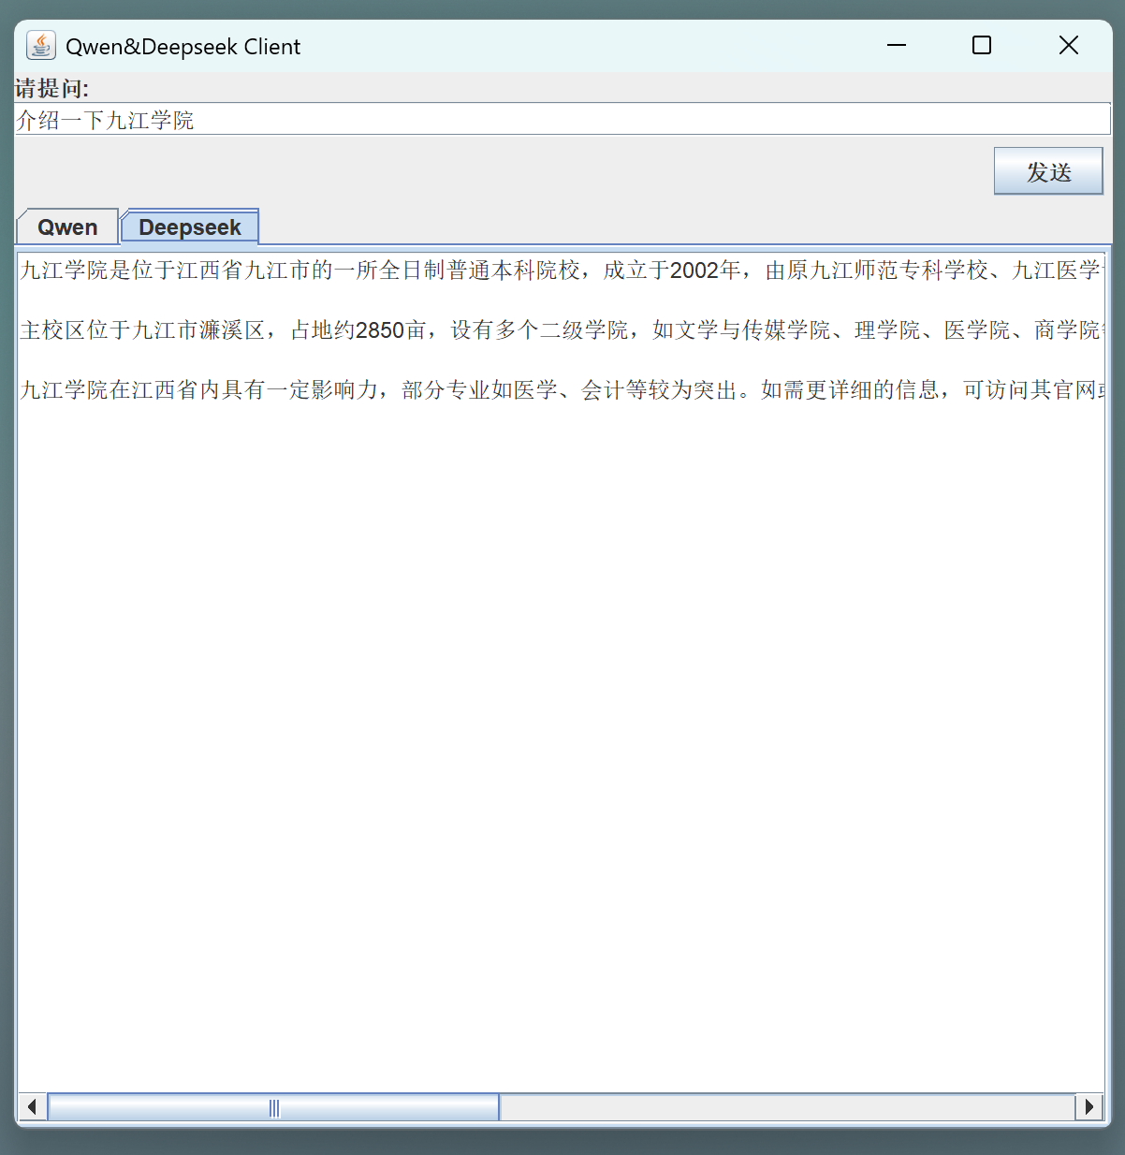图表 5运行图三

5 小结
本项目致力于打造一款轻量级的客户端应用，旨在为用户带来高效便捷且智能化的交互体验。该应用创新性地集成阿里云 Qwen 与 DeepSeek 两大先进大模型的 API，充分发挥 AI 大模型强大的语言处理技术优势，精准理解用户意图、生成高质量文本内容。同时，设计了友好直观的图形界面，操作流程简洁易懂，即便是技术小白也能轻松上手。通过二者的巧妙结合，让用户在自然流畅的交互中，充分享受前沿 AI 技术带来的高效服务与无限可能。

附录 部分源代码
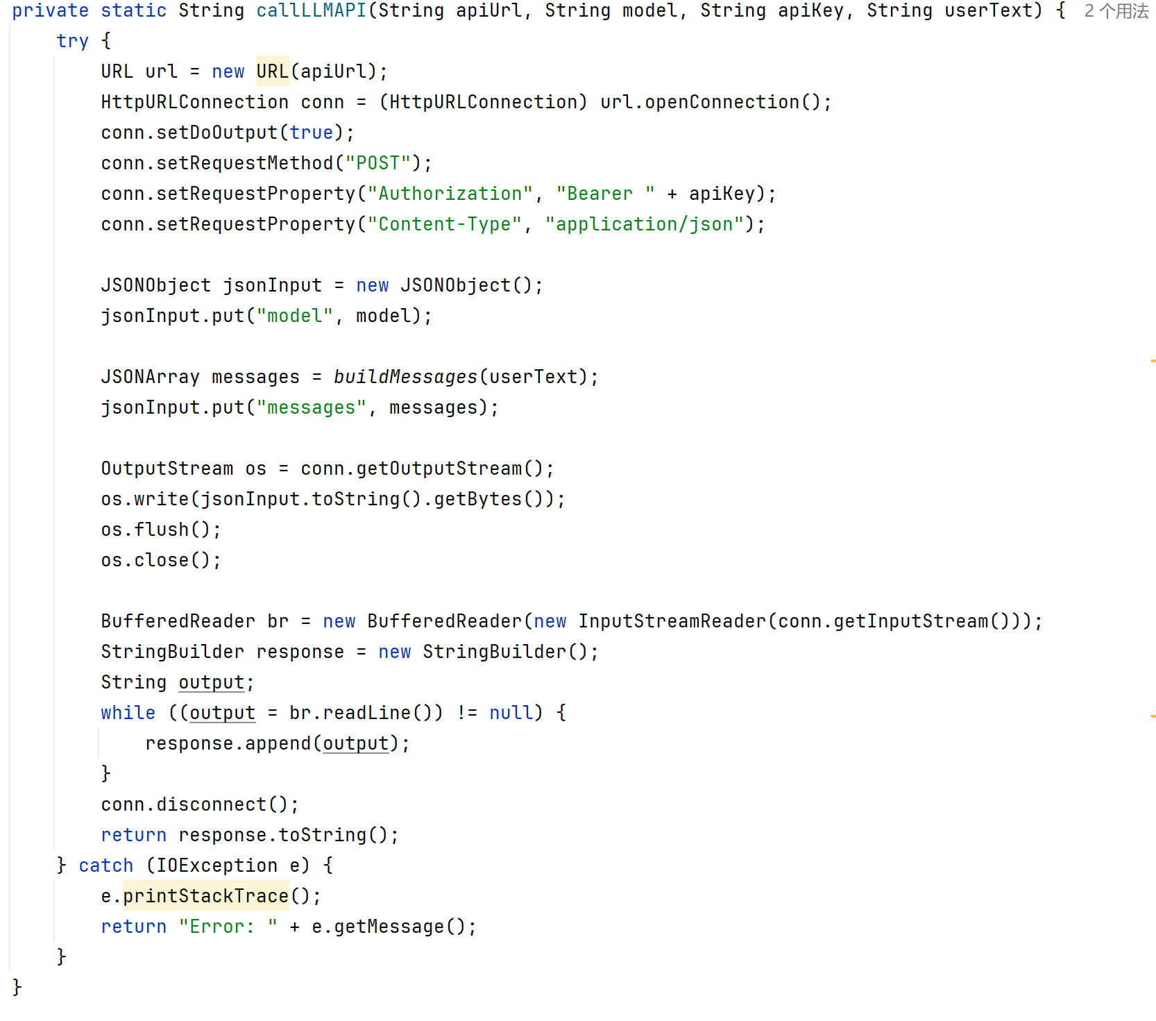
图表 6 API请求封装方法
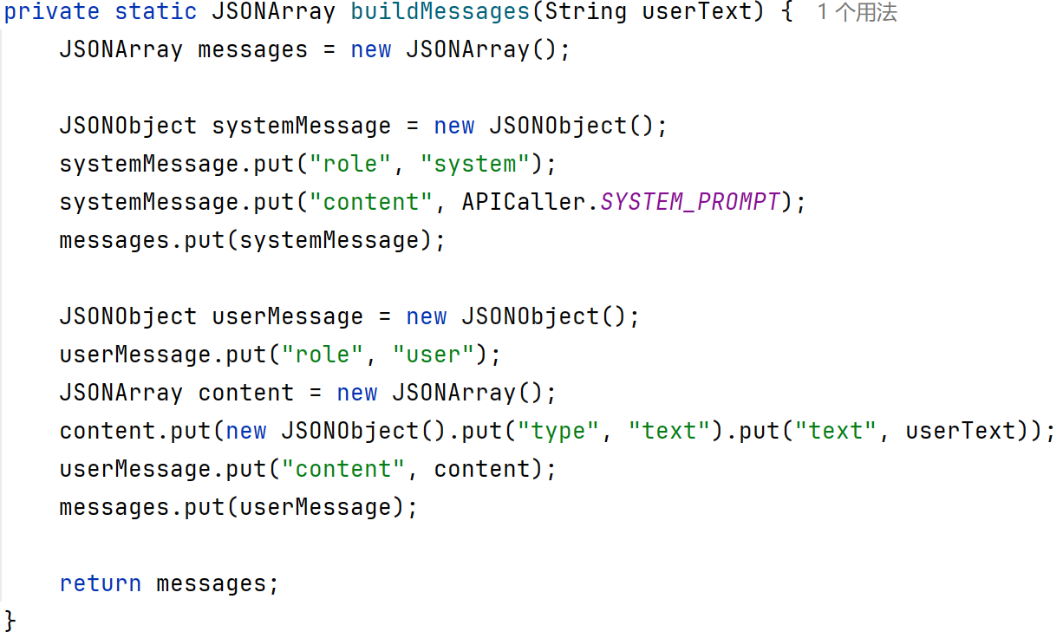
图表 7 向模型服务器发送json数据
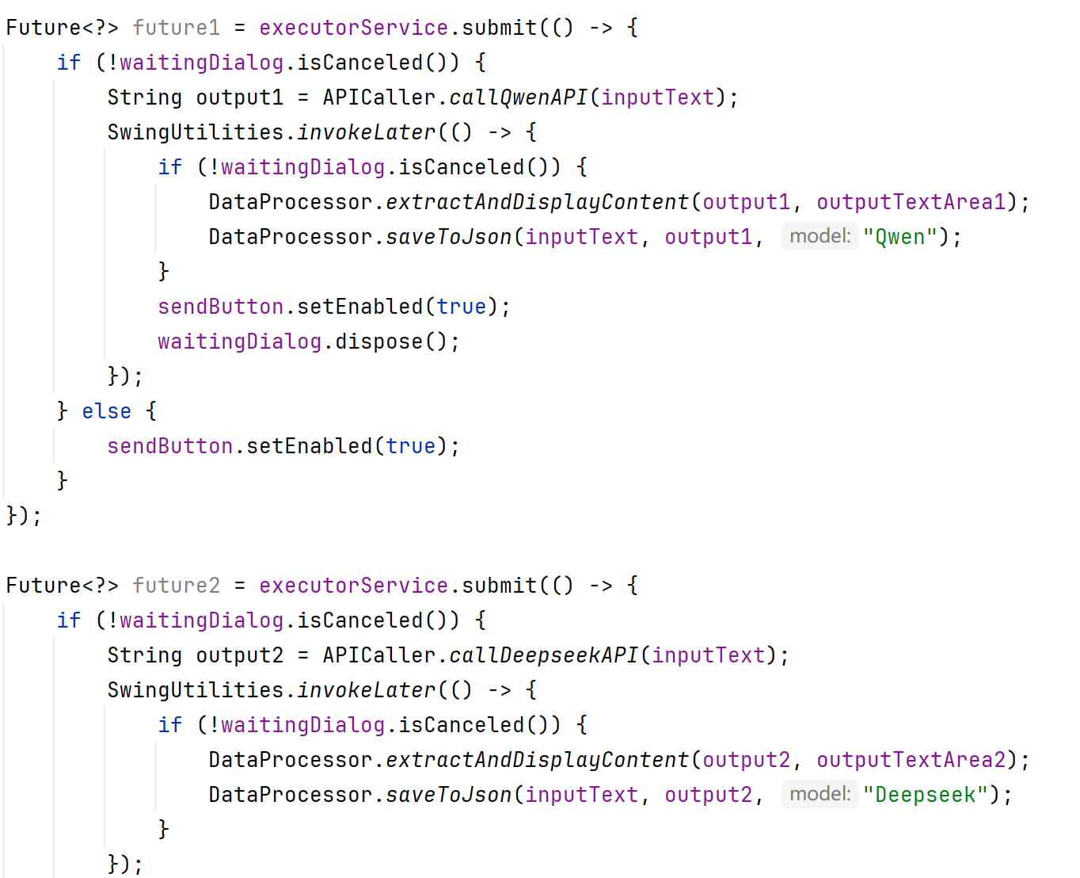
图表 8 异步调用Qwen和Deepseek的API
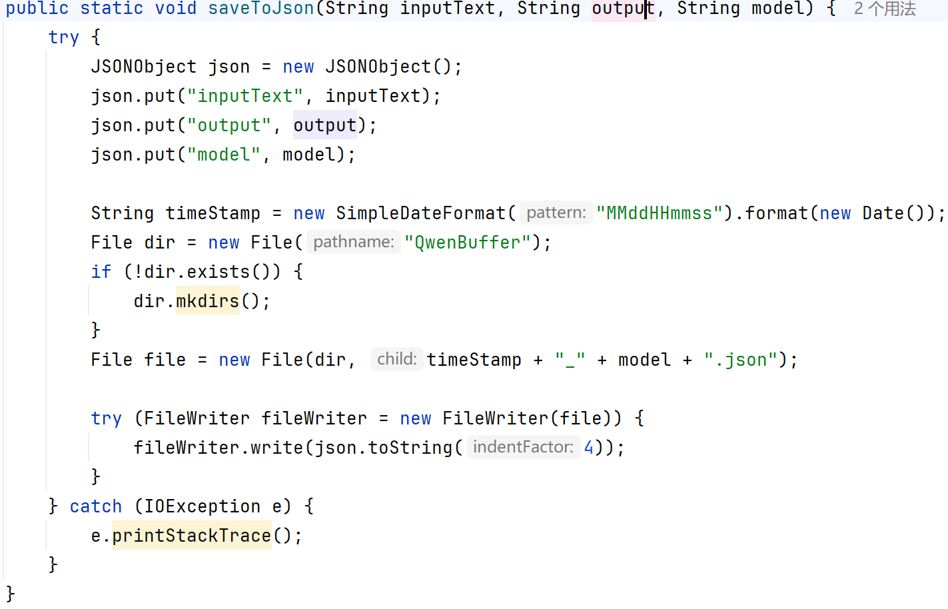
图表 9 保存JSON数据
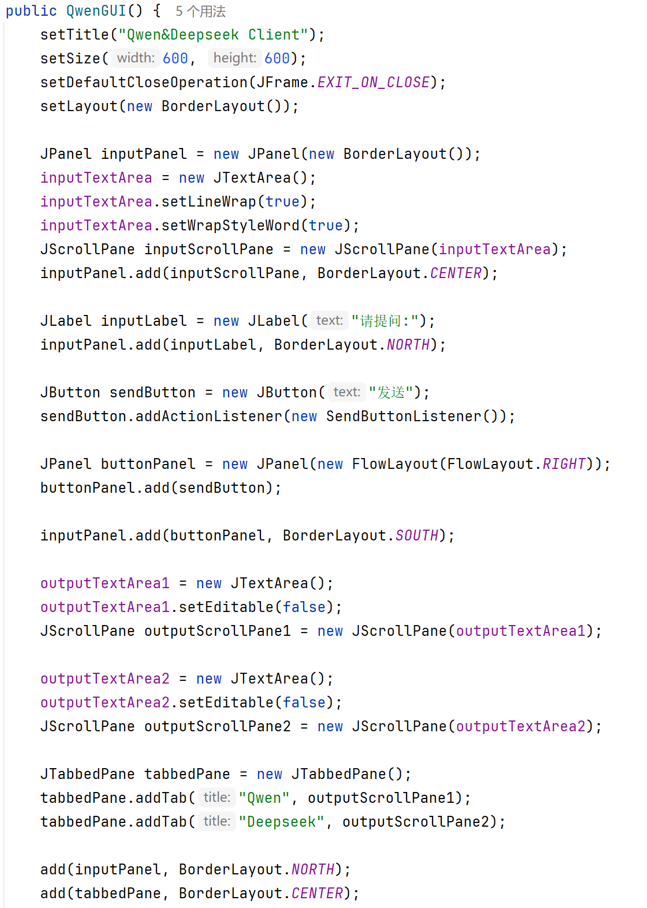
图表 10 通过GUI实现交互

